PREDMET: Matematika UČITELJ/UČITELJICA: ________________
RAZRED: 2. DATUM: _______________________

Nastavna jedinica: Množenje brojem pet.

TIP SATA a) obrada c) provjeravanje
b) uvježbavanje i ponavljanje d) kombinirani sat.

CILJ NASTAVNE JEDINICE: Množiti brojem pet pomoću Montessori materijala za množenje.

DOMENA/KONCEPT: A. BROJEVI

ODGOJNO OBRAZOVNI ISHOD:
MAT OŠ A.2.4.
- Množi i dijeli u okviru tablice množenja.

RAZRADA ISHODA:
• Množi u okviru tablice množenja.

MEĐUPREDMETNA TEMA:
uku B.1.4. Procjenjuje je li uspješno riješio zadatak.
osr A.1.4. Razvija radne navike

NASTAVNE METODE: OBLICI RADA:
a) usmenog izlaganja a) frontalni
b) razgovora b) individualni
c) čitanja i rada na tekstu c) rad u paru
d) demonstracije d) rad u skupini.
e) pisanja
f) crtanja
g) praktičnih radova.

NASTAVNA SREDSTVA I POMAGALA:
Montessori materijal za množenje brojeva do 100.

TIJEK AKTIVNOSTI
■ UVOD
Učenik/učenica ispred sebe ima Montessori materijal za množenje. Vrlo je važno dopustiti učeniku da se poigra materijalom, opipa i doživi materijal pomoću više osjetila. Jednostavno se „sprijatelji“ s materijalom. Matrerijal mu treba prezentirati kao nešto posebno i vrlo važno za njegov daljnji razvoj, nešto dragocjeno (Slika 1.).

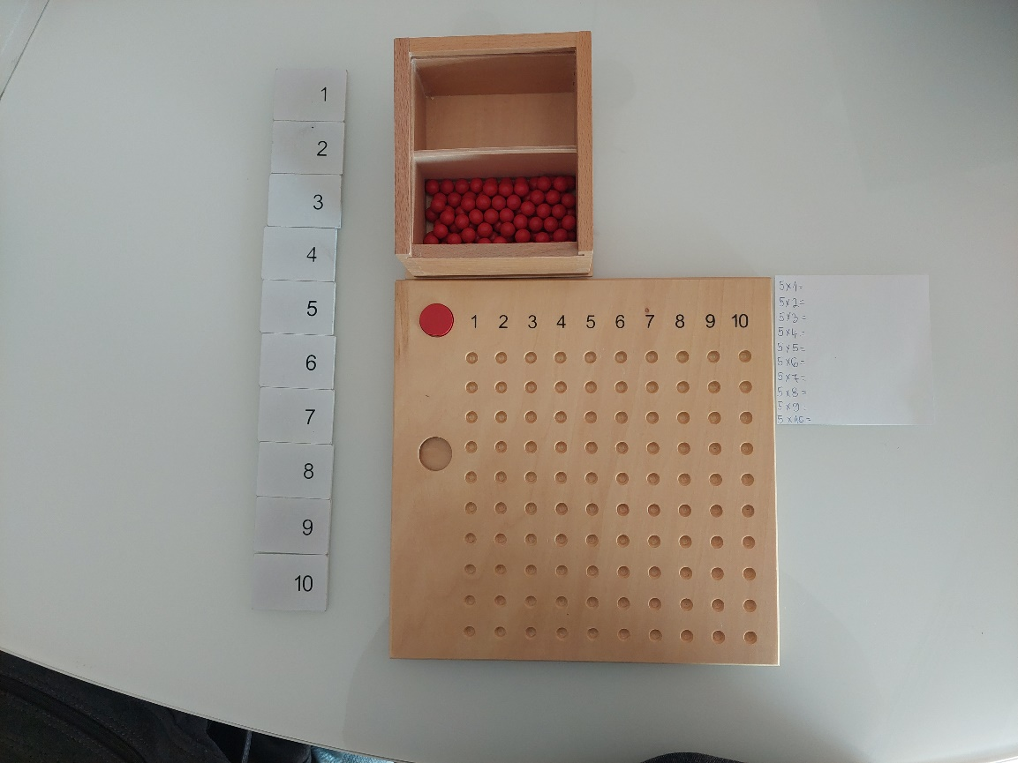
Slika 1.

■ GLAVNI DIO

Danas ćemo naučiti množiti brojem pet. Ovdje je važno napomenuti učitelju/roditelju da je pri upotrebi ovog materijala prvi faktor uvijek 5, što nije slučaj prilikom obrade ove lekcije, ako se koristite udžbeničkim kompletima. Dakle, prvi i drugi faktor u ovom slučaju mijenjaju mjesta pa će zadaci izgledati ovako: 5 ∙ 1, 5 ∙ 2, 5 ∙ 3,…

Vidjet ćemo koliko je 5 ∙ 1 (Slika 2.).
Prvi faktori su smješteni s lijeve strane, s desne su zadaci, iznad su kuglice i crveni kružić koji označava drugi faktor. Broj s lijeve strane (prvi faktor), koji smo umetnuli na ploču za množenje, nam govori koliko kuglica trebamo dodijeliti drugome faktoru. Kuglice se prebroje i rezultat se upisuje na listić sa strane.
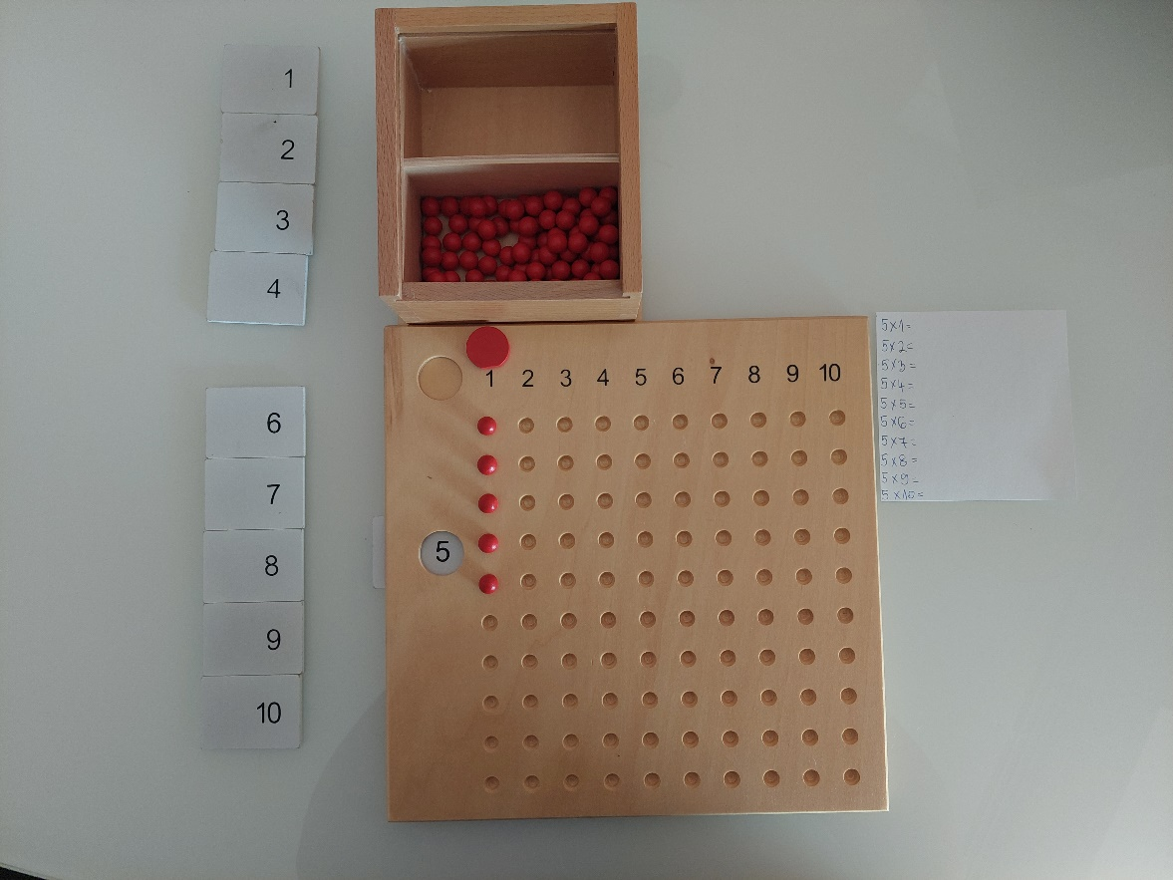
Slika 2.

Zaključuje da je 5 ∙ 1= 5.

Vježbamo i na drugim primjerima.
5 ∙ 2 = 10 (Slika 3.)
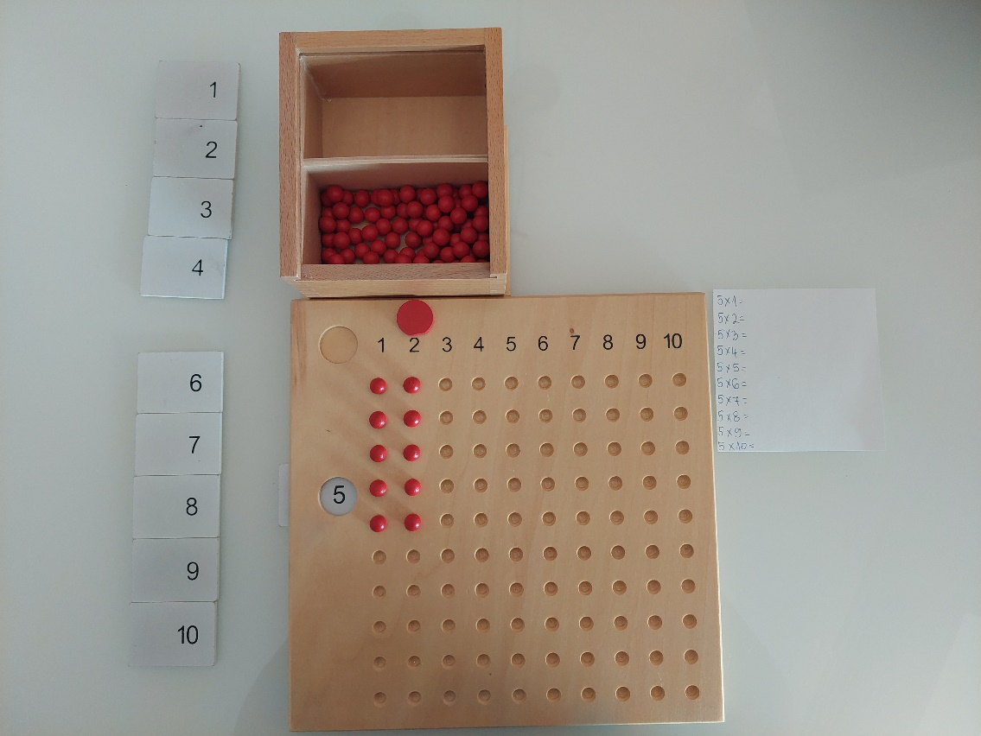

5 ∙ 3 = 15 (Slika 4.)
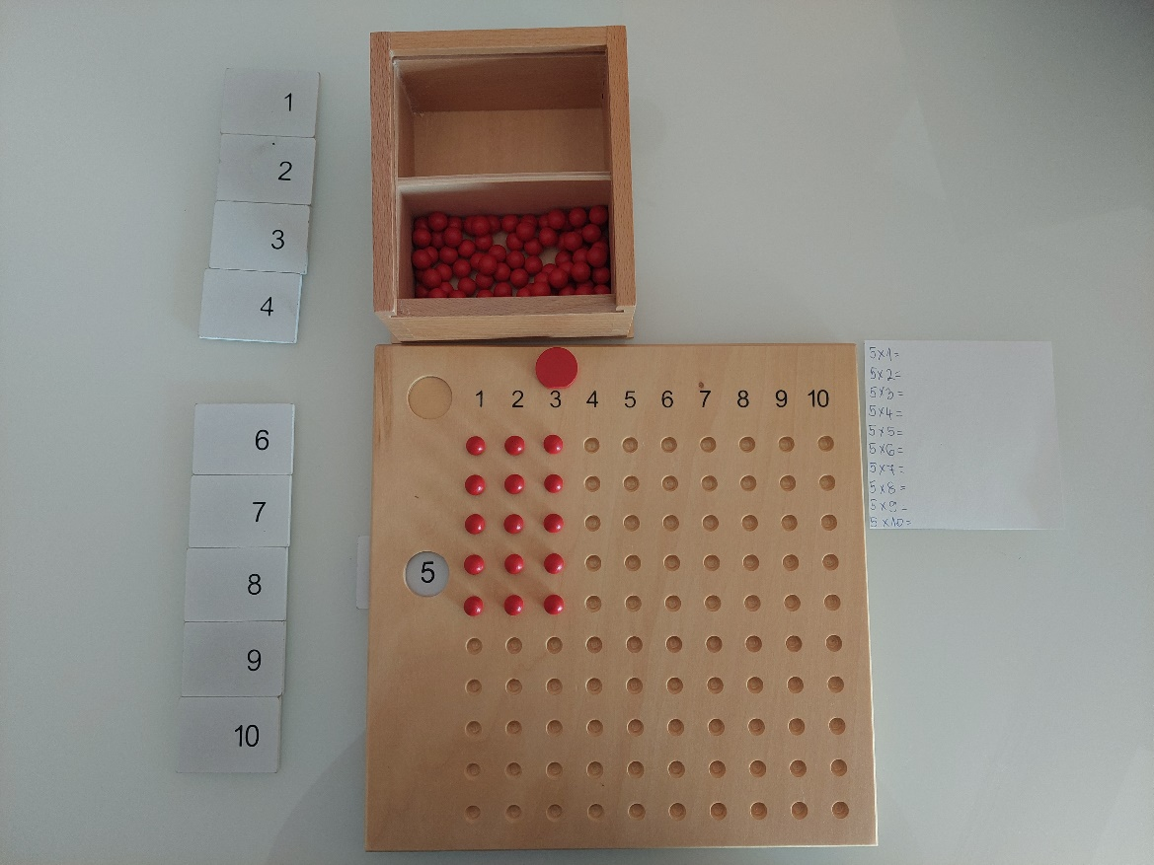

■ ZAVRŠNI DIO
- Učeniku/učenici dajem napisane zadatke - množenje brojem pet.
- Učenik/učenica rješava zadatke pomoću materijala za množenje i rješenja upisuje u bilježnicu.
- Kada završi, slijedi provjera rješenja pomoću gotovih kartica.

Pripremu napisala Maja Katić, mag. prim.educ. i Montessori pedagog.

